**Heudes Harone Nunes de Souza** 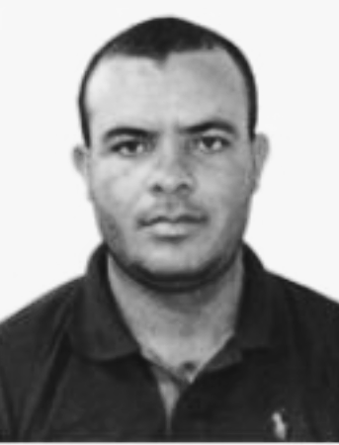

Data de Nascimento: 14/02/1987

Endereço: Rua São Cristóvão n°25. Primavera do Leste MT

Contato: (66) 999431728

E-mail: heudes_ha@yahoo.com

Habilitação: AD

**Objetivo**

Logística/ Motorista/ Estoquista/ Conferente de carga e Descarga

Atendimento ao cliente/Vendedor/ Promotor de vendas / Montador de móveis

**Formação Acadêmica**

Superior Incompleto

Universidade de Cuiabá-UNIC

Direito, 6º semestre

Turno: Noturno

**Experiência Profissional**

**EMPRESA BRAS DE CORREIOS E TELEGRAF - Administrado pelo CIEE**

Área de Atuação : ADM

Atividades Desenvolvidas: Analisar , conferir e arquivar documentos, formulários, impressos ou relatórios diversos, Auxiliar na elaboração de documentos, relatórios, planilhas ou formulários;, Receber , atender e orientar clientes sobre produtos ou serviços oferecidos;

Início: 01/08/2005

Término: 31/12/2006

**Prefeitura Municipal de Irecê –BA**

Área de Atuação : Vigilante, Porteiro Escolar

Atividades Desenvolvidas: Controle de entrada e saída de alunos, como também zelar pelo patrimônio publico e atender e orientar pais e alunos sobre produtos ou serviços oferecidos;

|  |
| --- |
| Início: 31/03/2007 |
| Término: 26/02/2009 |

**COTRIMAC- Cotriguaçú Mat. de Construção**

Área de Atuação : Conferente, Estoquista

Atividades Desenvolvidas: Conferir e liberar mercadorias recebidas pela empresa. Analisar, conferir e arquivar documentos, receber, atender e orientar clientes sobre produtos ou serviços oferecidos.

Início: 20/01/2010

Término: 28/12/2010

**Prefeitura Municipal de Central-ba**

Área de Atuação: Motorista.

Atividades Desenvolvidas: Dirigir veículos transportando pessoas, materiais e outros, conforme solicitação, zelando pela segurança. Transportar pessoas, dentro do limite urbano ou em viagens para outras localidades, adotando medidas adequadas à prevenção ou solução de qualquer incidente, para garantir a segurança dos mesmos. Zelar pela limpeza do veículo que lhe for destinado, visando manter o bom estado de conservação do mesmo.

Início: 22/02/2014

Término :28/11/2016

**Jr Mudanças**

Área de Atuação : Motorista categoria AD, Montador de móveis

Atividades Transporte de mudanças, organização de carga, montagem e desmontagem de móveis em geral. Mudanças interestaduais e locais.

Inicio: 26/03/2018

Termino:23/05/2018

**UDESIL- Usina de Deslintamento de Sementes Itaqueré Ltda.**

Área de Atuação : Auxiliar Maquinista

Atividades Operarar maquina de distribuição dos produtos em cada semente, , assegurando cobertura e dose, para as sementes. Bem controle de qualidade das sementes tratadas, e manuseio de defensivos agrícola.

Inicio:21/06/2018

Termino: 10/01/2019(contrato safrista

**UDESIL- Usina de Deslintamento de Sementes Itaqueré Ltda.**

Área de Atuação : Maquinista

Atividades Operarar maquina de tratamento de sementes, assegurando cobertura e dose, para as sementes. Bem como controle de qualidade das sementes tratadas, e manuseio de defensivos agrícola.

Inicio:21/06/2018

Termino: 10/01/2019(contrato safrista

**UDESIL- Usina de Deslintamento de Sementes Itaqueré Ltda.**

Área de Atuação : Auxiliar Maquinista

Atividades Operador de maquina CBT 200( gustafson) no tratamento de sementes, assegurando cobertura e dose, para as sementes. Bem como controle de qualidade das sementes tratadas, e manuseio de defensivos agrícola.

Inicio: 020/05/2019

Termino:Emprego atual

Cursos: Informática básico

Carga Horária: 220h

Ano de Conclusão: 2004

Curso: Telefonista, Secretariado

Carga Horária:40h

Ano de Conclusão: 2002

Curso: NR 31.8 Prevenção de acidentes com defensivos agrícolas.(SENAR)

Carga horária: 32h

Ano de conclusão : 2018

Curso: Classificação de produtos de origem vegetal: soja e milho. (SENAR)

Carga horária: 32h

Ano de conclusão: 2019

Curso: Operador de empilhadeira

Carga horaria:24h

Ano de conclusão; 2019

**Informações Adicionais**

Disponibilidade de horário

Disponibilidade para realizar viagens;

Disponibilidade para dormir no local de trabalho.

Atualizado Setembro de 2020